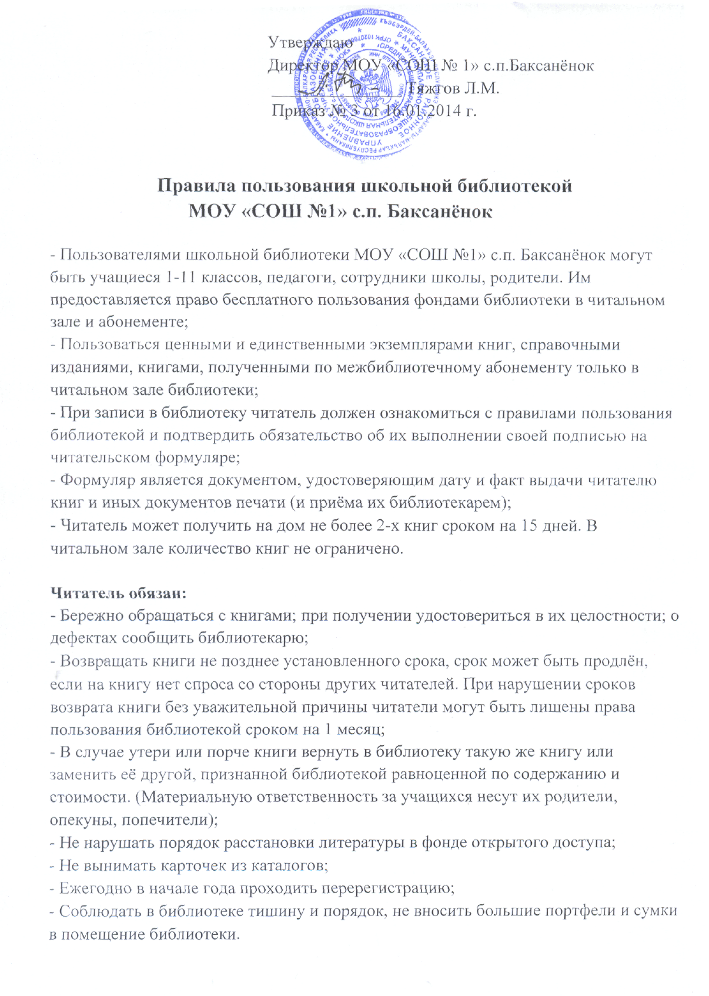

**Правила пользования учебной литературой**

**из фонда школьной библиотеки.**

**1. Получение учебной литературы:**

В начале учебного года (в августе) классный руководитель получает в библиотеке комплекты учебников на класс.

**После получения учебников учащимся необходимо:**

Обернуть все учебники;

Вложить закладку;

Бережно обращаться с учебниками (не вкладывать посторонние предметы, не делать пометки карандашами и ручками, не оставлять без присмотра, не брать грязными и мокрыми руками).

**2. Возврат учебной литературы:**

Перед сдачей учебной литературы в библиотеку (конец мая) классный руководитель и актив класса должны тщательно проверить и оценить состояние учебников и при необходимости организовать их ремонт.

**Критерии приема учебной литературы:**

Состояние учебника (необходимо убрать все посторонние предметы, аккуратно ластиком стереть все рабочие пометки, проверить наличие всех страниц, подклеить книгу);

**Правильное заполнение регистрационного листа**

(заполняется ручкой: фамилия, имя ученика, класс, учебный год). Актив класса в примечаниях выставляет оценку за состояние учебника.

Во время сдачи учебников классный руководитель обязательно присутствует со своим классом и следит за порядком сдачи учебников, контролирует должников;

В случае утери или непригодности учебника необходимо произвести его замену аналогичным изданием;

Учащиеся 9 и 11 классов получают свои документы только после сдачи всех учебников в библиотеку и отметки в обходном листе;

Учащиеся могут быть лишены права пользоваться учебным фондом школьной библиотеки, если неоднократно нарушают правила пользования учебной литературой.

**Напоминаем, что все учебники используются в учебном процессе минимум 5 лет, так давайте их сохраним в достойном состоянии!**